[Giỏi] 7 . Bảng quản lý chi tiêu cá nhân

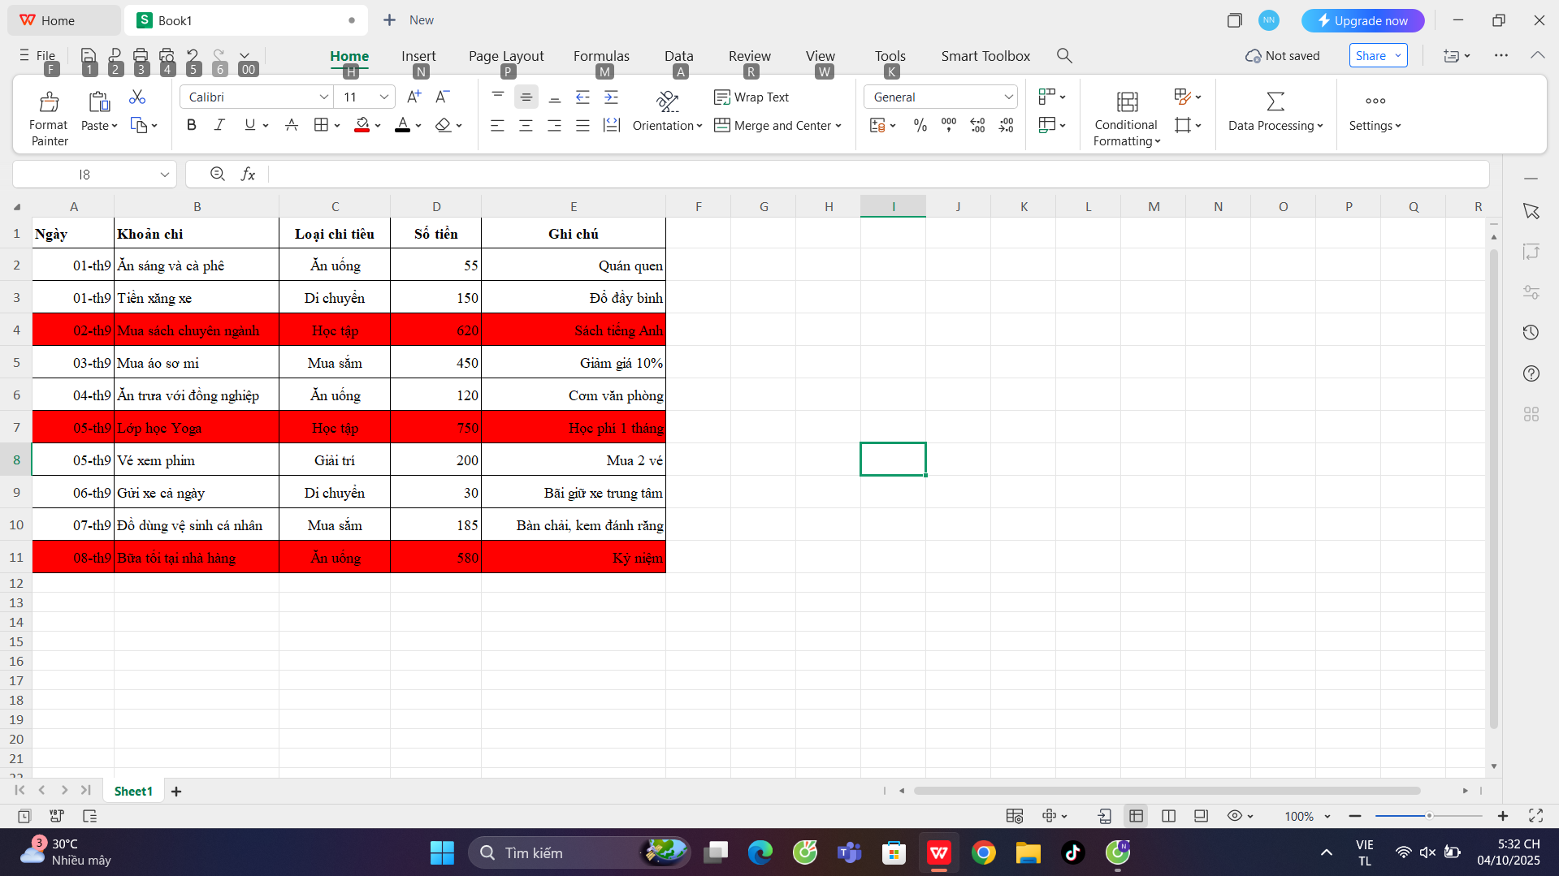

https://docs.google.com/spreadsheets/d/1vIOAMJGmCdgB1trMKCU03X9SraD65qJM/edit?usp=drive_link&ouid=112327750545561693886&rtpof=true&sd=true

